ПРОГРАММА

круглого стола на тему: «Совершенствование системы профессиональной ориентации обучающихся образовательных организаций Ленинградской области»

Дата проведения: 13 июня 2019 года
Место проведения: ГАОУ ВО ЛО «Ленинградский государственный университет им.А.С.Пушкина» г.Санкт-Петербург (г.Пушкин), Петербургское ш., д.10.
Время проведения: 14.00-15.20

Модераторы круглого стола:

Тарасов Сергей Валентинович, председатель комитета общего и профессионального образования Ленинградской области
Абдугуева Сайбат Алиевна, сопредседатель Регионального штаба ОНФ Ленинградской области, член Регионального отделения Общероссийской общественной организации «Деловая Россия», директор ООО «Аскания»

Общее количество участников: 95 человек

К участию в дискуссии приглашены:
- представители Общероссийского Народного Фронта в Ленинградской области;
- представители комитета общего и профессионального образования Ленинградской области;
- представители комитета по труду и занятости населения Ленинградской области;
- представители комитета по развитию малого, среднего бизнеса и потребительского рынка Ленинградской области;
- представители регионального объединения работодателей «Союз промышленников и предпринимателей Ленинградской области»;
- представители регионального отделения общероссийской общественной организации малого и среднего предпринимательства «ОПОРА РОССИИ» по Ленинградской области;
- представители Ленинградского областного регионального отделения общероссийской общественной организации «Деловая Россия»;
- представители Союза «Ленинградская областная торгово-промышленная палата»;
- представители ГАОУ ДПО «Ленинградский областной институт развития образования»;
- представители ГАОУ ВО ЛО «Ленинградский государственный университет им.А.С.Пушкина».
- руководители, заместители руководителей государственных организаций профессионального образования Ленинградской области;
- специалисты органов местного самоуправления Ленинградской области, осуществляющих управление в сфере образования, курирующие вопросы профориентации обучающихся;
- руководители, заместители руководителей муниципальных общеобразовательных организаций, муниципальных организаций дополнительного образования;
- руководители, заместители руководителей государственных организаций дополнительного образования.

Блок I | Вступительное слово модераторов круглого стола
14.00-14.08 | Об обеспечении непрерывного практико - ориентированного профессионального самоопределения обучающихся Ленинградской области в условиях межведомственного взаимодействия и социального партнерства в сфере образования  Тарасов Сергей Валентинович, председатель комитета общего и профессионального образования Ленинградской области
14.08-14.15 | Отдельные аспекты ранней профориентации обучающихся общеобразовательных организаций (на примере взаимодействия учебных заведений и предприятий Тосненского района Ленинградской области)  Абдугуева Сайбат Алиевна, сопредседатель Регионального штаба ОНФ Ленинградской области, член Регионального отделения Общероссийской общественной организации «Деловая Россия», директор ООО «Аскания»
14.15-14.25 | Обсуждение, ответы на вопросы
Блок II | Межведомственное взаимодействие при реализации актуальных региональных проектов профориентации обучающихся Ленинградской области
14.25-14.30 | Об опыте вовлечения школьников Ленинградской области в предпринимательскую деятельность  Орлова Галина Михайловна, начальник отдела развития малого и среднего бизнеса комитета по развитию малого, среднего бизнеса и потребительского рынка Ленинградской области (по согласованию)
14.30-14.35 | О реализации региональных проектных инициатив «Наставничество в профориентации» и «Профориентационное волонтерство»  Корсак Юлия Александровна, ведущий специалист сектора профессионального обучения и профессиональной ориентации комитета по труду и занятости населения Ленинградской области (по согласованию)
14.35-14.40 | Организация профстажировок на предприятии малого бизнеса (опыт взаимодействия с комитетом по труду и занятости населения Ленинградской области)  Голуб Евгений Андреевич, эксперт Регионального штаба ОНФ Ленинградской области, индивидуальный предприниматель
14.40-14.50 | Обсуждение, ответы на вопросы
Блок III | Внедрение модели регионального стандарта кадрового обеспечения промышленного (экономического) роста в системе профессионального образования Ленинградской области
14.50-14.55 | О механизмах внедрения модели регионального стандарта кадрового обеспечения промышленного (экономического) роста в системе профессионального образования Ленинградской области  Голованов Максим Владимирович, начальник отдела профессионального образования комитета общего и профессионального образования Ленинградской области
14.55-15.00 | Опыт привлечения обучающихся общеобразовательных организаций и организаций профессионального образования для профессиональных стажировок на предприятиях  Кулагин Дмитрий Викторович, сопредседатель Регионального штаба ОНФ Ленинградской области, член Регионального отделения Общероссийской общественной организации «Деловая Россия», генеральный директор ЗАО «Гатчинский Комбикормовый Завод»
15.00-15.10 | Обсуждение, ответы на вопросы
Блок IV  15.10-15.20 | Заключительное слово модераторов круглого стола. Подведение итогов  Тарасов Сергей Валентинович, председатель комитета общего и профессионального образования Ленинградской области  Абдугуева Сайбат Алиевна, сопредседатель Регионального штаба ОНФ Ленинградской области, член Регионального отделения Общероссийской общественной организации «Деловая Россия», директор ООО «Аскания»

Комитет общего и профессионального образования Ленинградской области

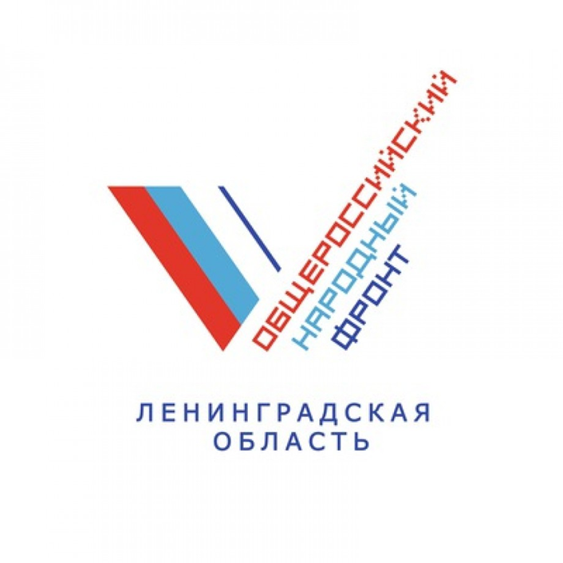
Круглый стол на тему: «Совершенствование системы профессиональной ориентации обучающихся образовательных организаций Ленинградской области»
13 июня 2019 года

